Определения из учебного пособия

Отрицательна обратная связь

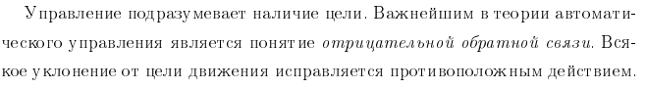

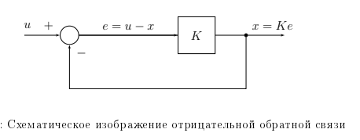

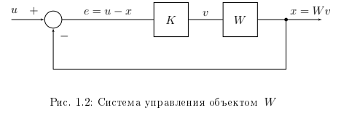

Устойчивость системы

